Combien de centimètres ?
Fiche 16a

Brosse à tableau blanc  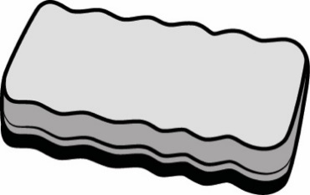  Notre estimation est  ____________________________  Notre mesure est  ____________________________ | Marqueur  Notre estimation est  ____________________________  Notre mesure est  ____________________________
Gomme à effacer  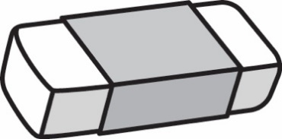  Notre estimation est  ____________________________  Notre mesure est  ____________________________ | Grand trombone  Notre estimation est  ____________________________  Notre mesure est  ____________________________

Combien de centimètres ?
Fiche 16b

Petits ciseaux  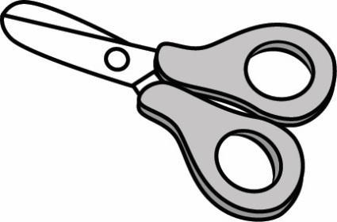  Notre estimation est  ____________________________  Notre mesure est  ____________________________ | La longueur d’un livre  Notre estimation est  ____________________________  Notre mesure est  ____________________________
La longueur d’un crayon de cire  Notre estimation est  ____________________________  Notre mesure est  ____________________________ | La longueur d’un pinceau  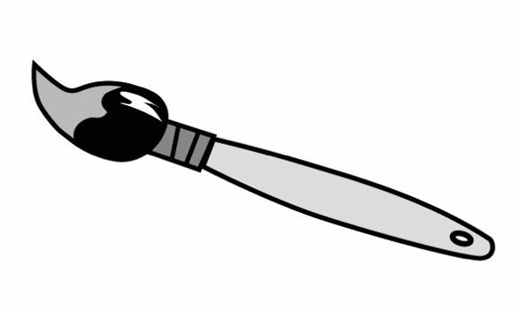  Notre estimation est  ____________________________  Notre mesure est  ____________________________

